**Ayuntamiento de Zapotlanejo, Jalisco.**

**Libro de Actas de Sesiones de Ayuntamiento**

**Administración 2024-2027.**

En Zapotlanejo, Jalisco y siendo las 20:35 (veinte horas con treinta y cinco minutos) del día 26 de diciembre de 2024 (dos mil veinticuatro), día y hora señalados para llevar a cabo la Sesión de Ayuntamiento número 05 (cinco), con carácter de Extraordinaria, correspondiente a la Administración Municipal 2024-2027, Preside la Sesión la **C. SILVIA PATRICIA SÁNCHEZ GONZÁLEZ,** Presidenta Municipal y la Secretaría General que está a cargo del **LIC. FERNANDO CONTRERAS RAMIREZ.**

**ACTA**

**NÚMERO**

**05**

**Sesión**

**Extraordinaria**

**26/12/2024.**

ORDINARIA

05/10/2018.

En estos momentos la Presidenta Municipal instruye al Secretario General con el propósito de que se sirva pasar lista de asistencia, estando presentes los siguientes munícipes:

Regidores Propietarios:

**MTRO. JUAN ERNESTO NAVARRO SALCEDO.**

**C. MA. FELIPA DE JESÚS PÉREZ OROZCO.**

**C. MA. VICTORIA MARTÍNEZ RAMIREZ.**

**C. IGNACIO AZAEL PÉREZ NUÑO.**

**LIC. LAURA ANAHY VELARDE DELGADILLO.**

**C. ERNESTO RODRÍGUEZ OSIO.**

**MTRA. ROSA MARÍA GUTIÉRREZ ARANA.**

**LIC. PAOLA ELIZABETH DEL RIO SALAZAR.**

**LIC. PRISCILLA SAHAGÚN SALINAS.**

**LIC. ALEXA MIROSLAVA CELVERA CAMBA.**

**MTRA. MA. LUIZA MARTÍNEZ ALMARAZ.**

Síndico Municipal

**LIC. ALEJANDRO MARROQUÍN ÁLVAREZ.**

Presidente Municipal

**C. SILVIA PATRICIA SÁNCHEZ GONZÁLEZ.**

**La Presidenta Municipal. -**

Secretario fueron notificados los Regidores en tiempo y forma, para la celebración de la presente sesión.

**El Secretario. -**

Si, fueron notificados en tiempo y forma Señora Presidenta.

**La Presidenta Municipal. -**

De conformidad a lo dispuesto por el artículo 32 de la Ley del Gobierno y la Administración Pública Municipal para el Estado de Jalisco, existe **QUÓRUM LEGAL** declarando instalada y abierta la sesión, siendo válidos los acuerdos que en ella se tomen.

Secretario le solicito dar lectura a la orden del día que se propone.

**El secretario. –**

Claro que si Presidenta.

1. LISTA DE ASISTENCIA.
2. DECLARACIÓN DE QUORUM LEGAL Y APERTURA DE LA SESIÓN.
3. ESTUDIO, ANÁLISIS Y EN SU CASO APROBACIÓN DEL PROYECTO DEL PRESUPUESTO DE EGRESOS CORRESPONDIENTE AL EJERCICIO FISCAL 2025, PARA EL MUNICIPIO DE ZAPOTLANEJO, JALISCO.
4. CLAUSURA DE LA SESION.

**La Presidenta Municipal. -**

Está a su consideración el orden del día propuesto.

La Presidenta instruye al Secretario General que proceda a tomar la votación del orden del día.

**El Secretario. -**

En votación **ECONÓMICA**, se solicita que quienes estén a favor, lo manifiesten levantando la mano, en su caso en contra o abstención.

A favor 13

En contra 0

Abstención 0

Aprobado por unanimidad señora presidenta.

**La Presidenta Municipal. -**

Secretario proceda a desahogar el primer punto del orden del día.

**El Secretario. -**

**EL PRIMER PUNTO DEL ORDEN DEL DÍA**, YA FUE LLEVADO A CABO AL NOMBRAR LISTA DE ASISTENCIA AL INICIO DE LA PRESENTE SESIÓN.

**La Presidenta Municipal. -**

Continúe Secretario con el siguiente punto.

**El Secretario. -**

**EL SEGUNDO PUNTO DEL ORDEN DEL DIA CORRESPONDIENTE A LA DECLARACIÓN DE QUÓRUM LEGAL Y APERTURA DE LA SESIÓN.** - YA FUE AGOTADA AL INICIO DE LA SESIÓN SEÑORA PRESIDENTA.

**La Presidenta Municipal. -**

Continúe Secretario con el siguiente punto.

**El Secretario. -**

**DESAHOGO DEL TERCER PUNTO DEL ORDEN DEL DÍA. -** CORRESPONDIENTE A ESTUDIO, ANÁLISIS Y EN SU CASO APROBACIÓN DEL PROYECTO DEL PRESUPUESTO DE EGRESOS CORRESPONDIENTE AL EJERCICIO FISCAL 2025, PARA EL MUNICIPIO DE ZAPOTLANEJO, JALISCO.

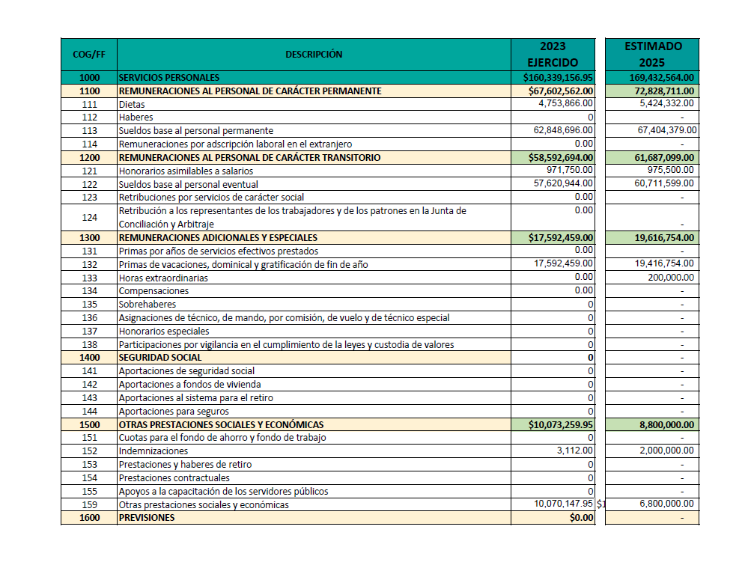

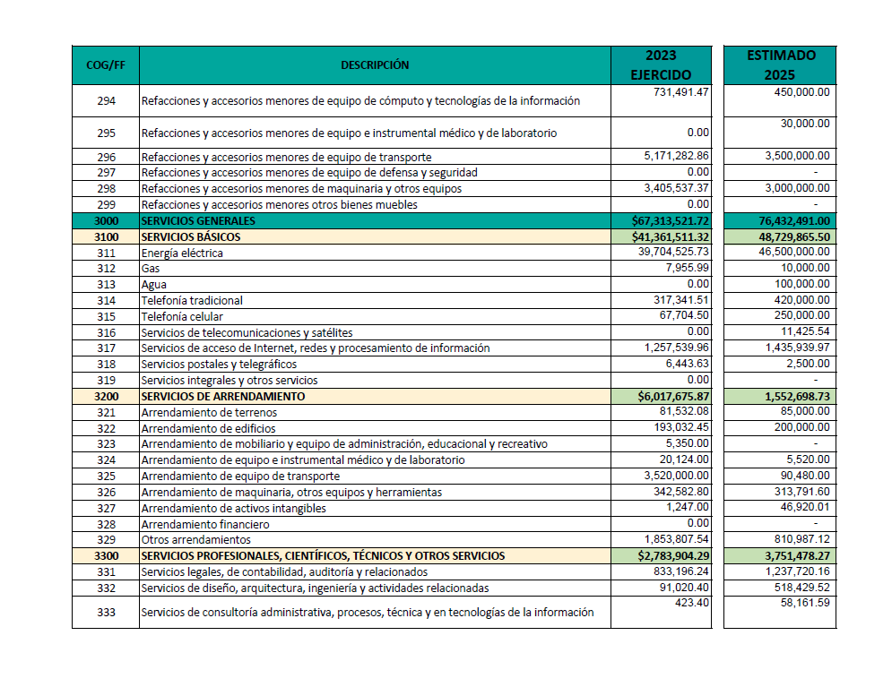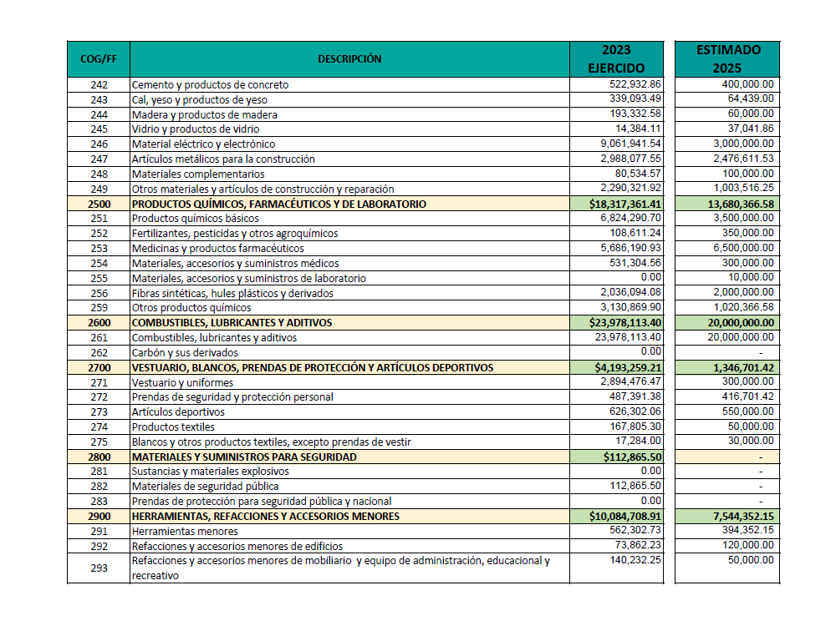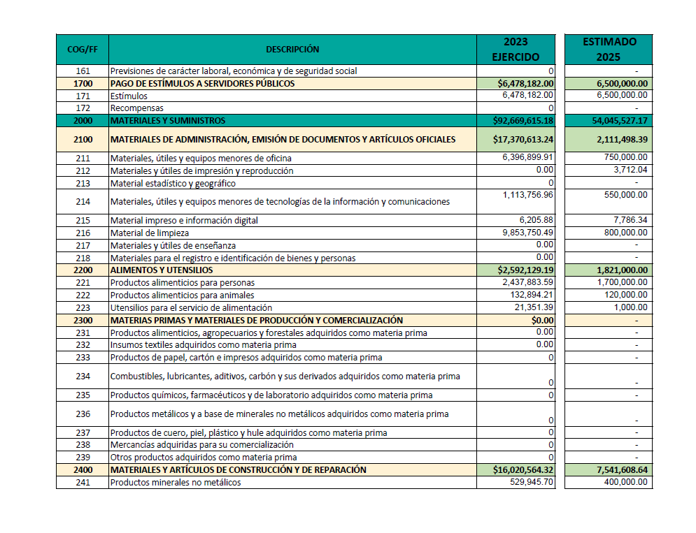

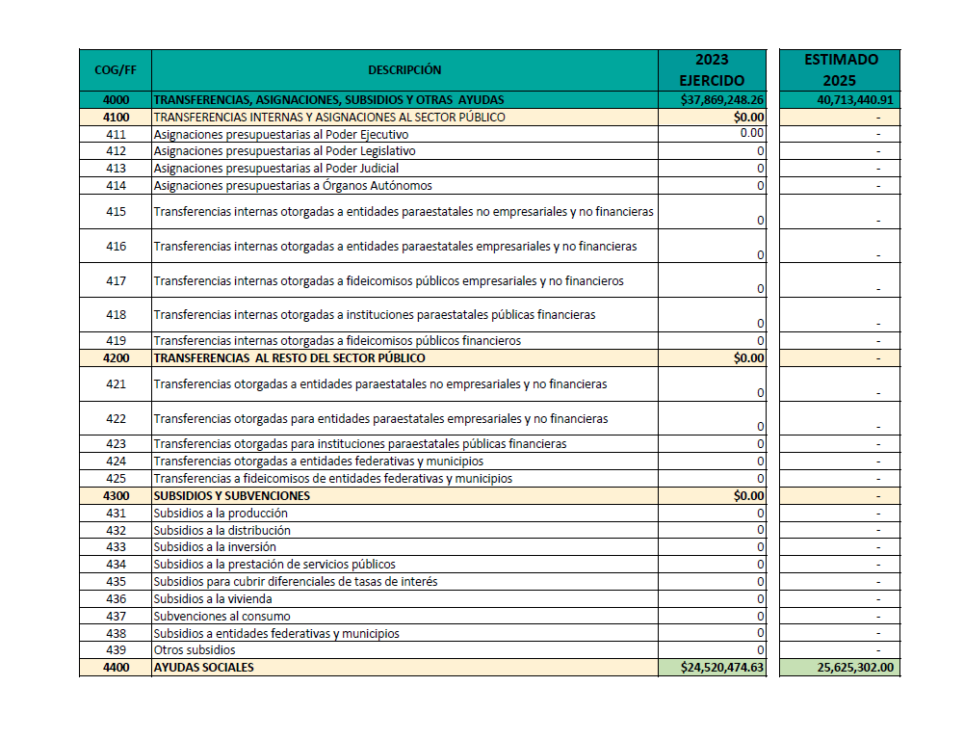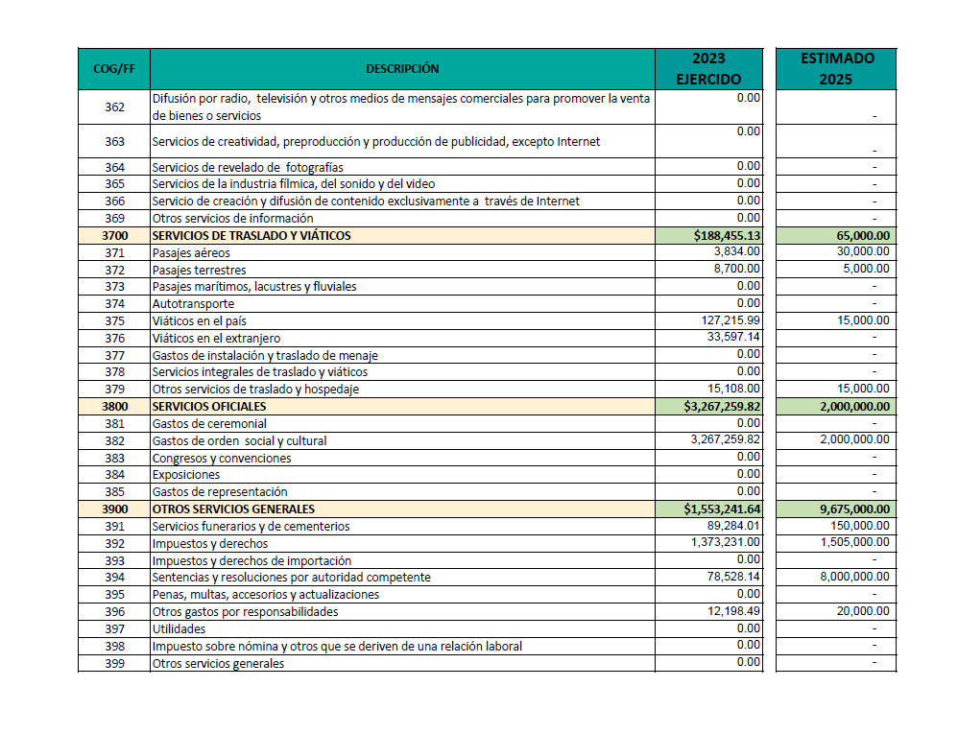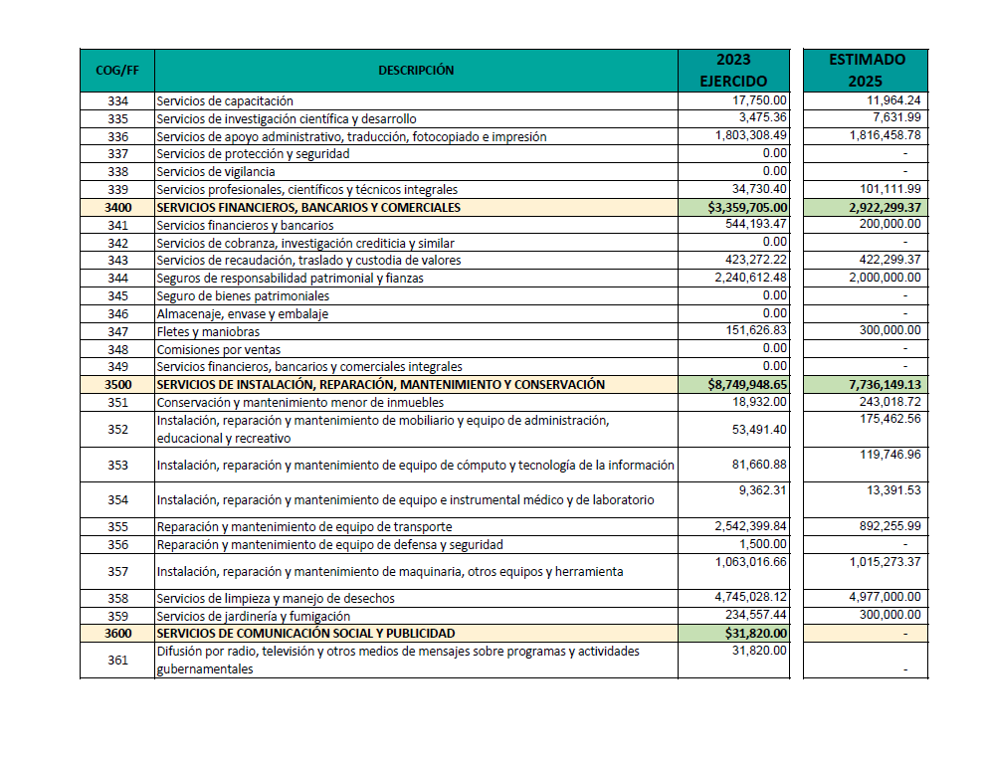

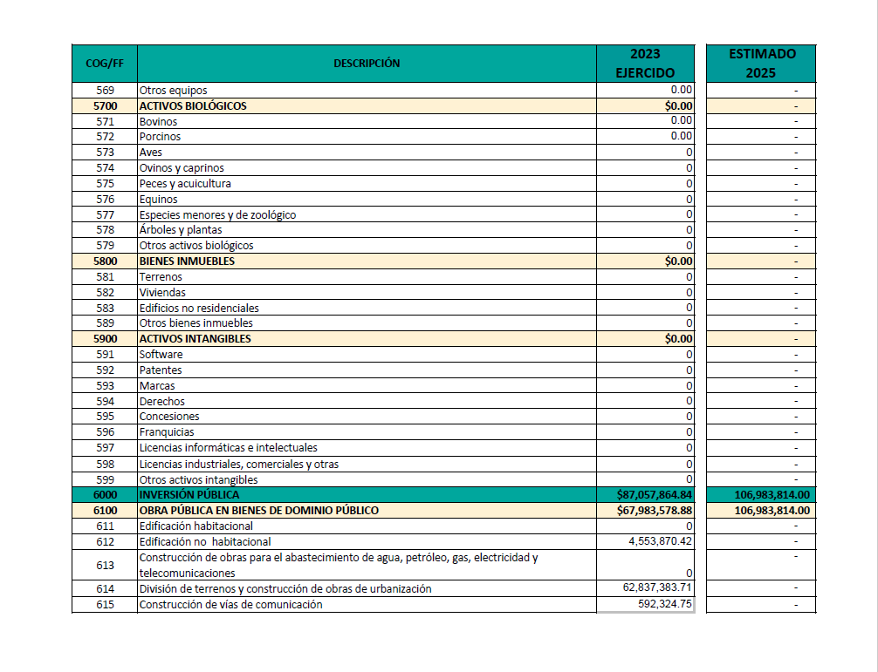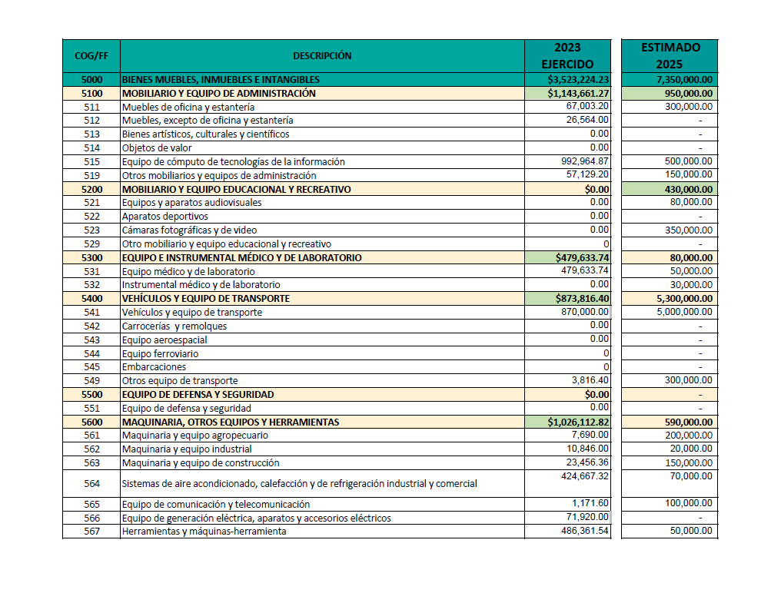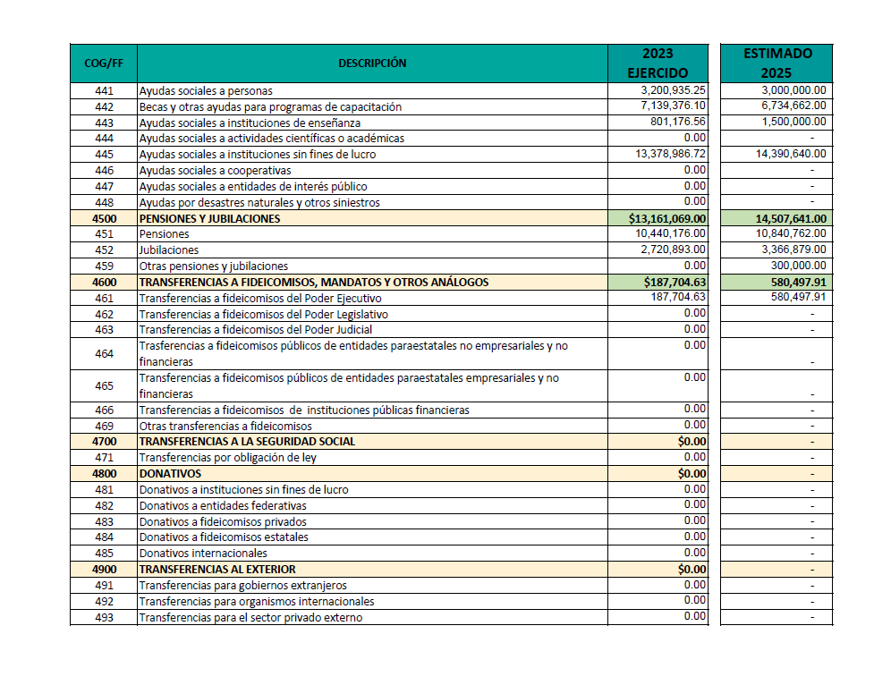

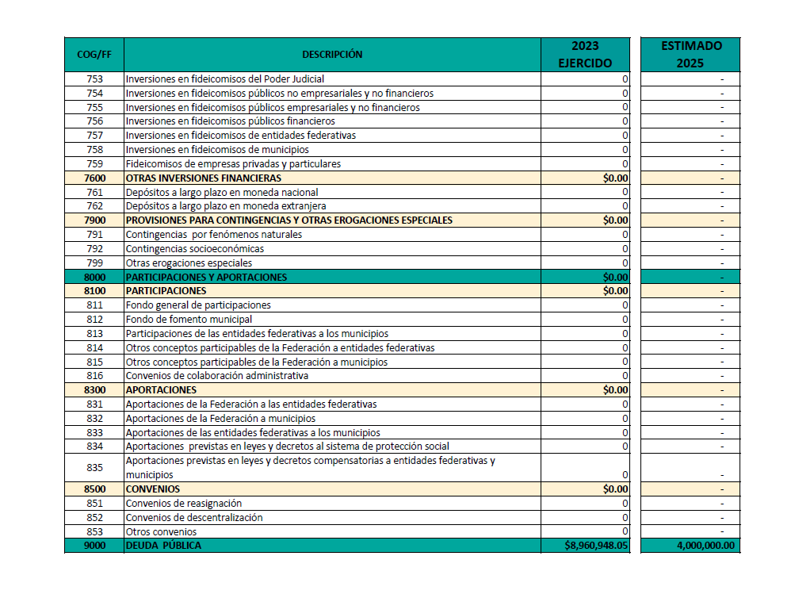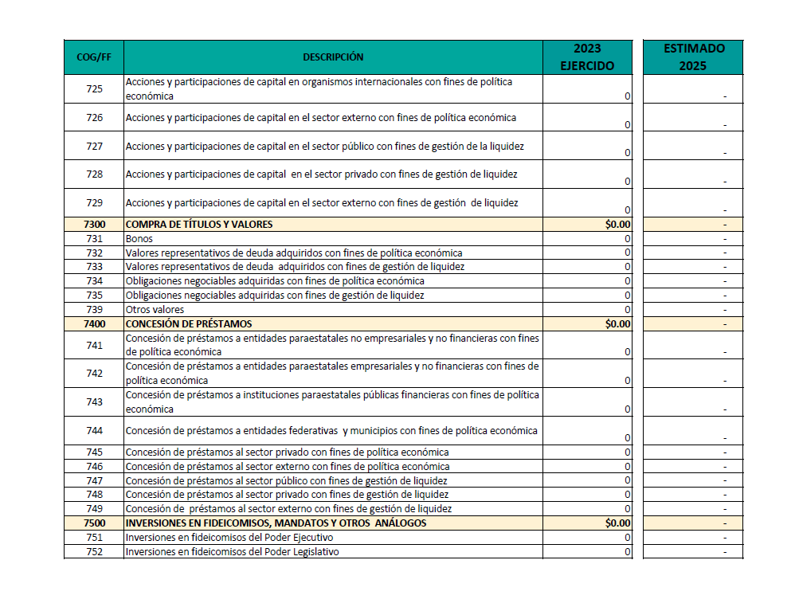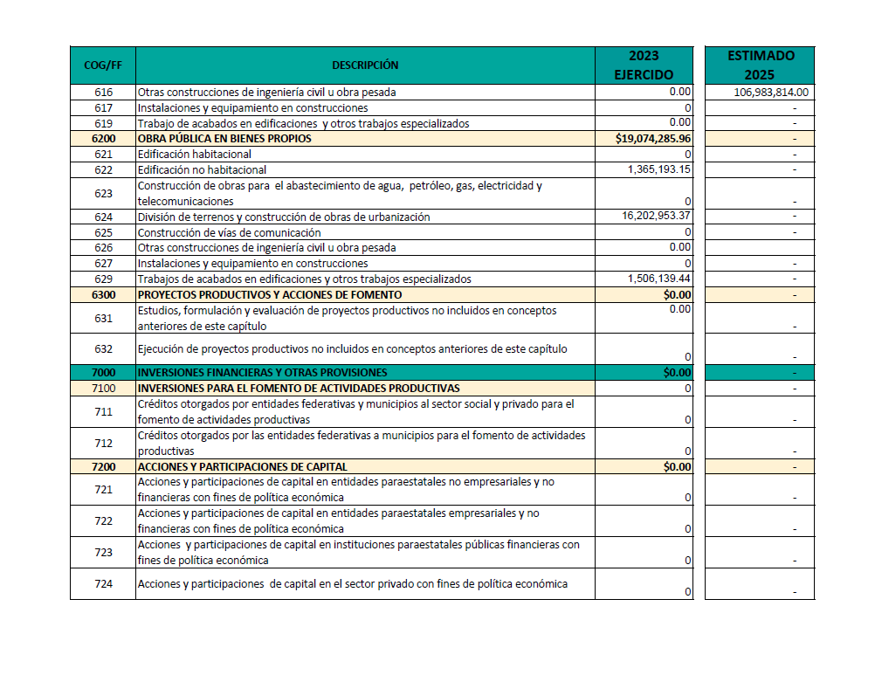

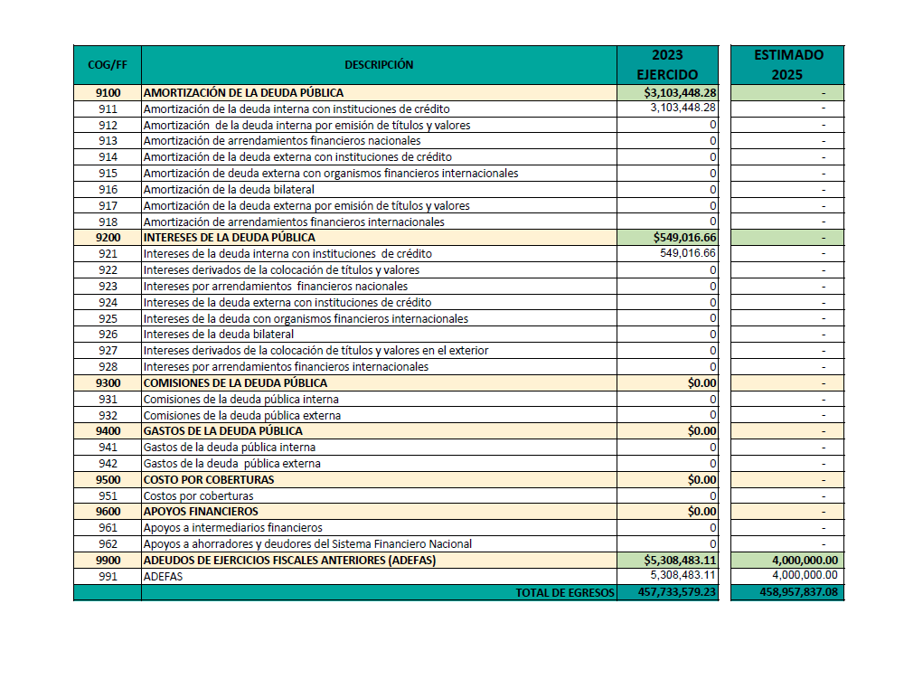

**La Presidenta Municipal. -**

¿Hay algún comentario sobre este punto?

Sométalo a votación Señor Secretario.

**La Presidenta Municipal. –**

¿Hay algún comentario sobre este punto?

Sométalo a votación Señor Secretario.

**El Secretario. –**

En votación **“NOMINAL”** se solicita que quienes estén a favor lo manifiesten, en su caso en contra o abstención.

**JUAN ERNESTO NAVARRO SALCEDO. A FAVOR**

**MA. FELIPA DE JESÚS PÉREZ OROZCO. A FAVOR**

**MA. VICTORIA MARTÍNEZ RAMIREZ. A FAVOR**

**IGNACIO AZAEL PÉREZ NUÑO. A FAVOR**

**LAURA ANAHY VELARDE DELGADILLO. A FAVOR**

**ERNESTO RODRÍGUEZ OSIO. A FAVOR**

**ROSA MARÍA GUTIÉRREZ ARANA. A FAVOR**

**PAOLA ELIZABETH DEL RIO SALAZAR. A FAVOR**

**PRISCILLA SAHAGÚN SALINAS. A FAVOR**

**ALEXA MIROSLAVA CELVERA CAMBA. A FAVOR**

**MA. LUIZA MARTÍNEZ ALMARAZ. A FAVOR**

**ALEJANDRO MARROQUÍN ÁLVAREZ. A FAVOR**

**SILVIA PATRICIA SÁNCHEZ GONZÁLEZ. A FAVOR**

Aprobado en unanimidad de los regidores presentes señora Presidenta.

**ACUERDO NÚMERO TREINTA: SE APRUEBA POR UNANIMIDAD EN VOTACIÓN NOMINAL CON 13 VOTOS A FAVOR, 0 EN CONTRA Y 0 ABSTENCIONES DE LOS REGIDORES PRESENTES.** - - - - - - - - - - - - - - - - - - **ÚNICO. - SE APRUEBA, PROYECTO DEL PRESUPUESTO DE EGRESOS CORRESPONDIENTE AL EJERCICIO FISCAL 2025, PARA EL MUNICIPIO DE ZAPOTLANEJO, JALISCO.** - - - - - - - - - - - - - - - - - - - - - - - -

**La Presidenta Municipal. -**

Continue con el siguiente punto del orden del día señor Secretario.

**El Secretario. –**

**DESAHOGO DEL CUARTO PUNTO DEL ORDEN DEL DÍA. -** CORRESPONDIENTE A CLAUSURA DE LA PRESENTE SESIÓN.

**La Presidenta Municipal. –**

No habiendo más asuntos que tratar, se da por concluida la presente Sesión Extraordinaria número 05 (cinco), siendo las 20:41 (veinte horas con cuarenta y un minutos), del día 13 de diciembre de 2024 (dos mil veinticuatro), firmando en ella los que intervinieron y quisieron hacerlo en unión del suscrito Secretario General quien autoriza y da fe. - - - - - - - - - - - - - - - - - - - - - - - - - - - - - - - - - - - - - - - - - - - - - - - - - - - - - - - - - - - - - - - - - - - - - - - - - - - - - - - - - - - - - - - - - - -

El Presidente Municipal:

**C. Silvia Patricia Sánchez González.**

Síndico MunicipalSecretario General

**Lic. Alejandro Marroquín Álvarez Lic. Fernando Contreras Ramírez**

Regidores Propietarios:

**Mtro. Juan Ernesto Navarro Salcedo. C. Ma. Felipa de Jesús Pérez Orozco.**

**C. Ma. Victoria Martínez Ramírez. C. Ignacio Azael Pérez Nuño.**

**Lic. Laura Anhy Velarde Delgadillo C. Ernesto Rodríguez Osio**

**Mtra. Rosa María Gutiérrez Arana. Lic. Paola Elizabeth del Rio Salazar.**

**Lic. Priscilla Sahagún Salinas. Lic. Alexa Miroslava Celvera Camba.**

**Mtra. Ma. Luiza Martínez Almaraz.**

La presente hoja de firmas corresponde al Acta de la Sesión Extraordinaria número 05 (cinco), celebrada por el Ayuntamiento de Zapotlanejo, Jalisco; a las 20:35 (veinte horas con treinta y cinco minutos) del día 26 de diciembre de 2024.